Título | Manto
Autor/a | Carlos Runcie Tanaka
Año | 1978-2006
Imagen(es) | 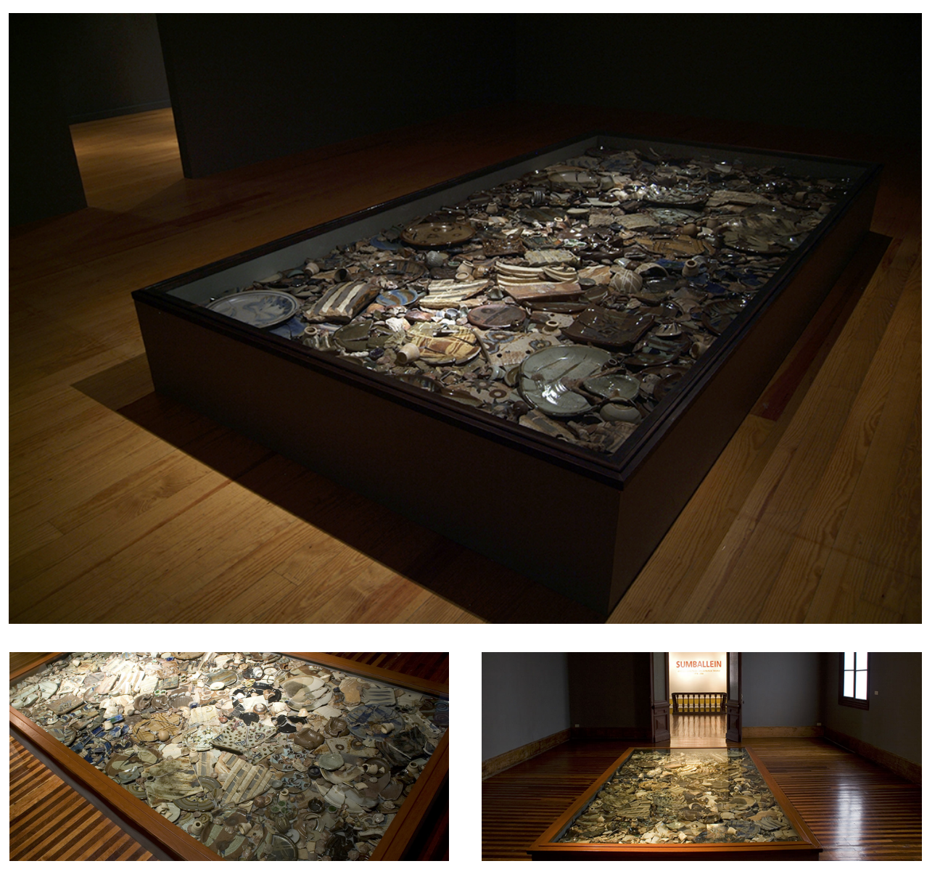
Técnica/Materiales | Vitrina de vidrio que contiene fragmentos de cerámica gres de alta temperatura  (1280-1350°C).
Medidas | 378 × 204 × 47 cm
Colección | CRT Legacy
Contacto (Para coordinaciones) | projects@crtlegacy.com
Observaciones (montaje u otros) | “La instalación requiere una vitrina de exhibición y contamos con planos y guías para el ensamblaje de la obra. Jorge Villacorta sugirió también al señor Paulo como posible apoyo para la fabricación de la vitrina.” (Mensaje de María José Campos Runcie).

